Osmose i potetskrell
Øvelsen er hentet fra følgende side fra naturfag.no av Bjørn Vidnes og Hans Gotfred Dybdahl, og bearbeidet av Skolelaboratoriet for biologi.
Til lærer: Denne elevøvelse foreligger i to utgaver, en tradisjonell, oppskriftsbasert utgave, og en utforskende utgave. Den tradisjonelle ligger først i dokumentet og den utforskende ligger sist.

Innledning
Osmose er passiv transport av vannmolekyler gjennom en semipermeabel membran (cellemembran). Vannmolekylene beveger seg fra den siden med høyest vannkonsentrasjon (lav saltkonsentrasjon) til den siden med en lavere vannkonsentrasjon (høyere saltkonsentrasjon).

Når potetskrell puttes i vann, eller i saltløsninger, vil skrellet kunne krumme seg på to måter:
- Hvis cellene tar opp vann vil skallet krumme seg mot siden med skall
- Hvis cellene avgir vann vil krumningen bli mot siden uten skall
Dette skjer fordi cellene i skallet er beskyttet av et vokslag og blir derfor ikke påvirket like sterkt av saltkonsentrasjonen i løsningen som de andre potetcellene.

Problemstilling:
Hvordan vil ulike konsentrasjoner av NaCl påvirke osmose i potetskrellet?

Uavhengig variabel: (Fylles inn av eleven)
Avhengig variabel: (Fylles inn av eleven)
Kontrollerte variabler: (Fylles inn av eleven)

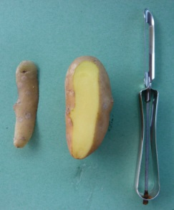
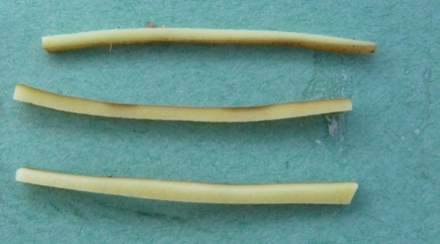
Materiale
Figur 1: Potetskrell, potet og potetskreller
Figur 2: Potetstrimler
- Potet
- Potetskreller
- Skalpell
- 5 petriskåler
- Vann
- NaCl-løsninger (0,0%, 0,5%, 1,0%, 2,0%, 4,0% )
- Linjal

Metode
- Bruk potetskrelleren og skjær flere 4 cm lange skrell fra en potet
- Legg skrellet på bordet og skjær 18 strimler som er 0,2 cm brede av skrellet. Alle strimlene skal være like lange, ca. 4 cm
- Merk de fem petriskålene (vann + fire ulike NaCl-løsninger (0,0%, 0,5%, 1,0%, 2,0%, og 4,0%). Fyll skålene ¾ fulle med hver av løsningene
- Plasser tre strimler i hver petriskål og la strimlene ligge i løsningene ca. 15 minutter
- Kvalitative data: Sammenlign skrellet i løsningene. Hva har skjedd?
- Kvantitative data: Mål krumningen av potetskrellet som beskrevet i figurtekst 3, 4 og 5
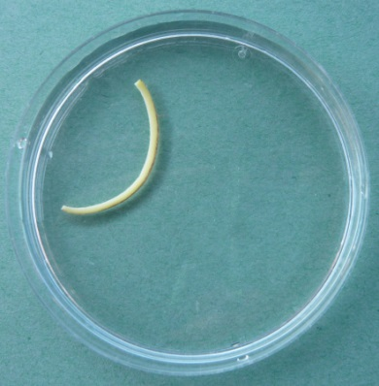
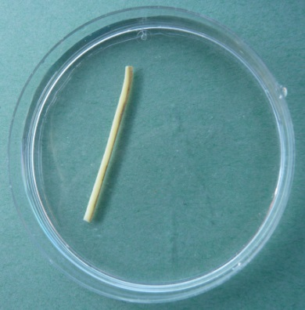
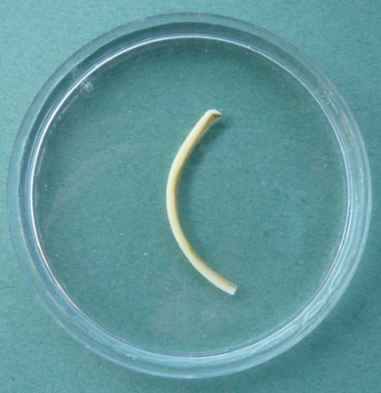

Figur 5: I potetskrell der krumningen bøyer mot siden uten potetskrellet måles krumningen på denne måten: Lengden av skallet - lengden av rød strek (Du vil få et positivt tall)

Figur 4: Ingen krumming, dvs. krumming = 0 mm

Figur 3: I potetskrell der krumningen bøyer mot siden med potetskrellet måles krumningen på denne måten: Lengden av rød strek - lengden av skallet (Du vil få et negativt tall)

Resultater
Presenter både kvalitative data (observasjoner) og kvantitative data (målinger).
Lag tabell som viser resultatene fra forsøket.
Presenter dataene på en hensiktsmessig måte.

Diskusjon og konklusjon
Hvordan tolker og forklarer du resultatene?
Hvilke konklusjoner kan du trekke av forsøket?
Gi en vurdering av metoden og diskuter feilkilder (hva gjør at du kan tvile på resultatene dine?)
Hvilke forslag til forbedringer har du?

Lærerveiledning
Osmose er diffusjon av vann gjennom en halvgjennomtrengelig hinne. I celler er cellemembranen fritt gjennomtrengelig for vann, mens membranen holder tilbake ionene. Vann diffunderer fra et område med høy vannkonsentrasjon til et område med lavere vannkonsentrasjon.
Potetskallet er mindre påvirkelig for vann enn potetcellene.
Rent vann
I rent vann vil vann diffundere inn i de lyse potetcellene. Cellene sveller og tar større plass. Derfor bøyes potetstrimmelen med potetkjøttet ut.
1 % saltløsning
Vannkonsentrasjonen er omtrent den samme utenfor og inni de lyse potetcellene. Ingen nettotransport av vann. Strimmelen beholder fasongen.
4 % saltløsning
Vannkonsentrasjonen er høyere inni potetcellene enn utenfor. Vann diffunderer ut. Cellene blir mindre, og strimmelen krøller seg sammen med potetskallet ut.

Kommentarer/praktiske tips
Pass på at potetskrellet er sammenhengende på siden med potetskrell.

I barnehagen har mange lekt med løvetannstilker i vann. Grunnen til at stilkene krøller seg er den samme som i potetskrellene. Det er innsiden som er påvirkelig for vann, mens utsiden er dekket av et vokslag. Om sesongen er riktig kan elevene ha stor glede av å flytte løvetannstilker mellom vannløsning med ulik saltkonsentrasjon.
Test om sukker virker på samme måte som salt.

Tabell og figur som kan brukes til «osmose i potetskrell»

Tabell 1: Potetskrell har ligget i ulike saltløsninger i 15 minutter. Hvis skrellet bøyer seg mot skallsiden beregnes krumningen ved å måle korteste avstand fra endene av skallet og trekke fra lengden av skallet, hvis krumningen er mot siden uten skall beregnes krumningen ved å ta lengden av skallet og trekke fra korteste avstand mellom endene av potetskrellet (se figur 3,4 og 5)
Salt-konsentrasjon % | Krumning av potetskrell, mm ± 1 mm |  |  | Gjennomsnittlig krumning, mm ± 1 mm
0,0
0,5
1,0
2,0
4,0

Figur 1: Krumning av potetskrell i ulike NaCl-konsentrasjoner

Osmose i potetskrell
Innledningen er hentet fra følgende side fra naturfag.no av Bjørn Vidnes og Hans Gotfred Dybdahl. Øvelsen er bearbeidet av Skolelaboratoriet for biologi.
Til lærer: Denne elevøvelse foreligger i to utgaver, en tradisjonell, oppskriftsbasert utgave, og en utforskende utgave. Dette er den utforskende varianten.

Innledning
Osmose er passiv transport av vannmolekyler gjennom en semipermeabel membran (cellemembran). Vannmolekylene beveger seg fra den siden med høyest vannkonsentrasjon (lav saltkonsentrasjon) til den siden med en lavere vannkonsentrasjon (høyere saltkonsentrasjon).

Når potetskrell puttes i vann, eller i saltløsninger, vil skrellet kunne krumme seg på to måter:
- Hvis cellene tar opp vann vil skallet krumme seg mot siden med skall
- Hvis cellene avgir vann vil krumningen bli mot siden uten skall
Dette skjer fordi cellene i skallet er beskyttet av et vokslag og blir derfor ikke påvirket like sterkt av saltkonsentrasjonen i løsningen som de andre potetcellene.

Problemstilling:
Hvordan vil ulike konsentrasjoner av NaCl påvirke osmose i potetskrellet?

Materiale
Figur 1: Potetskrell, potet og potetskreller
Figur 2: Potetstrimler
- Potet
- Potetskreller
- Skalpell
- 5 petriskåler
- Vann
- NaCl
- Linjal

Standardmetode
- Bruk potetskrelleren og skjær en 4 cm langt skrell fra en potet
- Legg skrellet på bordet og skjær en strimmel som er 0,2 cm bred av skrellet. Strimmelen skal ca. 4 cm
- Fyll en petriskål ¾ full med vann.
- Plasser strimmelen i petriskålen og la den ligge i løsningen ca. 15 minutter
- Kvalitative data: Observer skrellet i løsningen. Hva har skjedd?
- Kvantitative data: Mål krumningen av potetskrellet som beskrevet i figurtekst 3, 4 og 5

Figur 4: Ingen krumming, dvs. krumming = 0 mm

Figur 5: I potetskrell der krumningen bøyer mot siden uten potetskrellet måles krumningen på denne måten: Lengden av skallet - lengden av rød strek (Du vil få et positivt tall)

Figur 3: I potetskrell der krumningen bøyer mot siden med potetskrellet måles krumningen på denne måten: Lengden av rød strek - lengden av skallet (Du vil få et negativt tall)

Planlegge eget forsøk
Bruk materialet over og formuler en hypotese. Sett opp et forsøk som tester hvordan ulike konsentrasjoner av NaCl påvirke osmose i potetskrellet.

- Hva er hypotesen din?
- Hva er avhengig, uavhengig og kontrollerte variabler?
- Hvilke kontroller kan/bør du sette opp?
- Hvor mange ganger vil du gjøre forsøket? Hvorfor?
Resultater
Presenter både kvalitative data (observasjoner) og kvantitative data (målinger).
Lag tabell som viser resultatene fra forsøket.
Presenter dataene på en hensiktsmessig måte.

Diskusjon og konklusjon
- Hvordan forklarer og tolker du resultatene?
- Diskuter om feilkilder kan ha påvirket resultatene, og i hvor stor grad man kan anta at de stemmer. IKKE rams opp mulige feilkilder uten å knytte det til hvordan det kan ha påvirket resultatet helt konkret.
- Diskuter om designet var egnet til å svare på problemstillingen, og om man kan trekke noen konklusjoner fra resultatene.
- Si noe om hva som bør gjøres annerledes hvis forsøket skal gjentas.

Sjekkliste, pass på at du:
- Formulerer en testbar hypotese som er knyttet til problemstillingen.
- Lister opp korrekt uavhengig, avhengig og kontrollerte variable.
- Presenterer fremgangsmåten på en grundig og oversiktlig måte.
- Har en fremgangsmåte hvor én variabel varieres og de andre holdes konstant, slik at påvirkningen av denne variabelen kan bestemmes.
- Har en fremgangsmåte som for datainnsamling gir nok og relevante data.

